你我共同努力 终结结核流行——郑州市电子信息工程学校开展《结核病防治知识》宣传教育活动

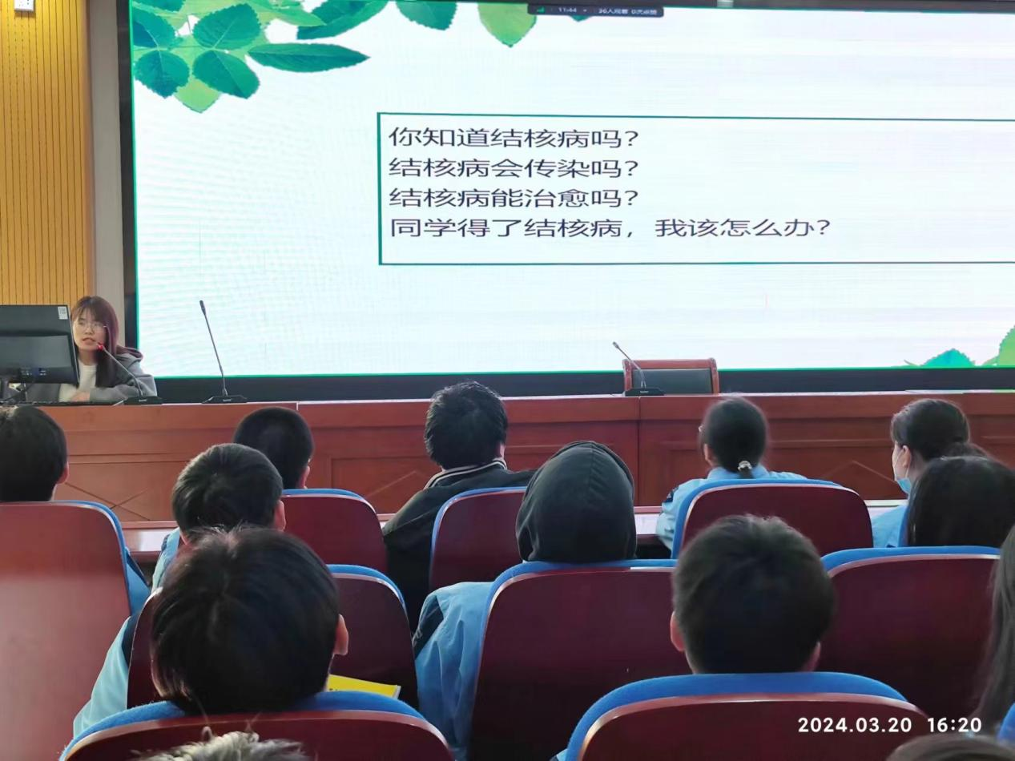

朱医生开讲前抛出问题

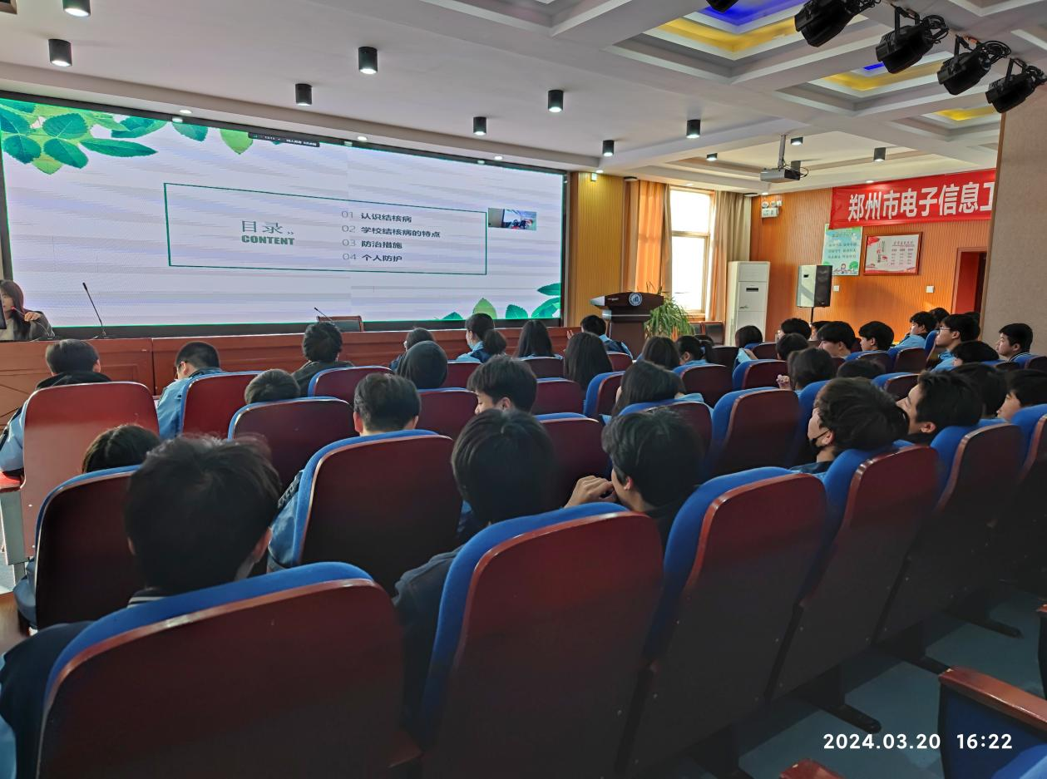

现场学生认真听讲

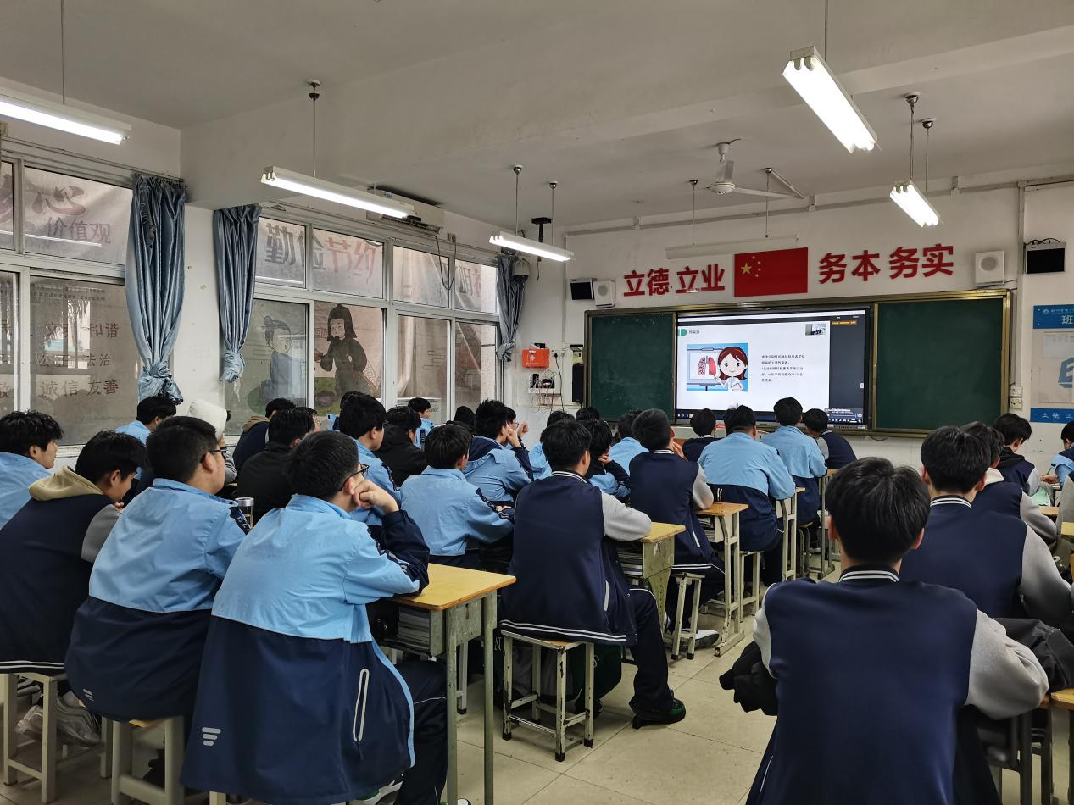

其他班级通过钉钉观看直播

今年的3月24日是第29个世界防治结核病日，本次防治结核病宣传主题是“你我共同努力,终结结核流行”。为了加强学校肺结核病健康教育工作，普及肺结核病防治知识，增强肺结核病防病意识，保障师生健康，3月20日，我校邀请到河南省传染病医院朱继平医师，到校开展肺结核知识讲座，共2000余名师生通过线上或现场观看了本次讲座。

讲座中，朱医生就以什么是结核病，结核病的症状肺结核传播及学校结核病的预防等相关知识作了详细而又生动的讲解。通过通俗易懂的讲解，让学生了解肺结核的传播途径及结核病的常见症状，如何预防，如：勤洗手，多通风，强身健体，不随地吐痰等，注意保持自身与环境的清洁卫生，养成良好的生活习惯等方式，教导学生尽可能杜绝疾病的感染。同时也告诉大家，结核病并不可怕，只要正确认识结核病，主动做好个人卫生，加强身体锻炼，保持良好的生活规律和充足的睡眠时间，就可以从根源上杜绝结核病的发生。

本次结核病防治宣传讲座的开展，对增强学生的健康意识、预防和控制结核病发病率有着重要作用。帮助同学们充分了解了结核病的相关知识，同时鼓励了师生参与到结核病的宣教工作中来，对推动结核病的防治工作及创建“无核”校园具有积极意义。